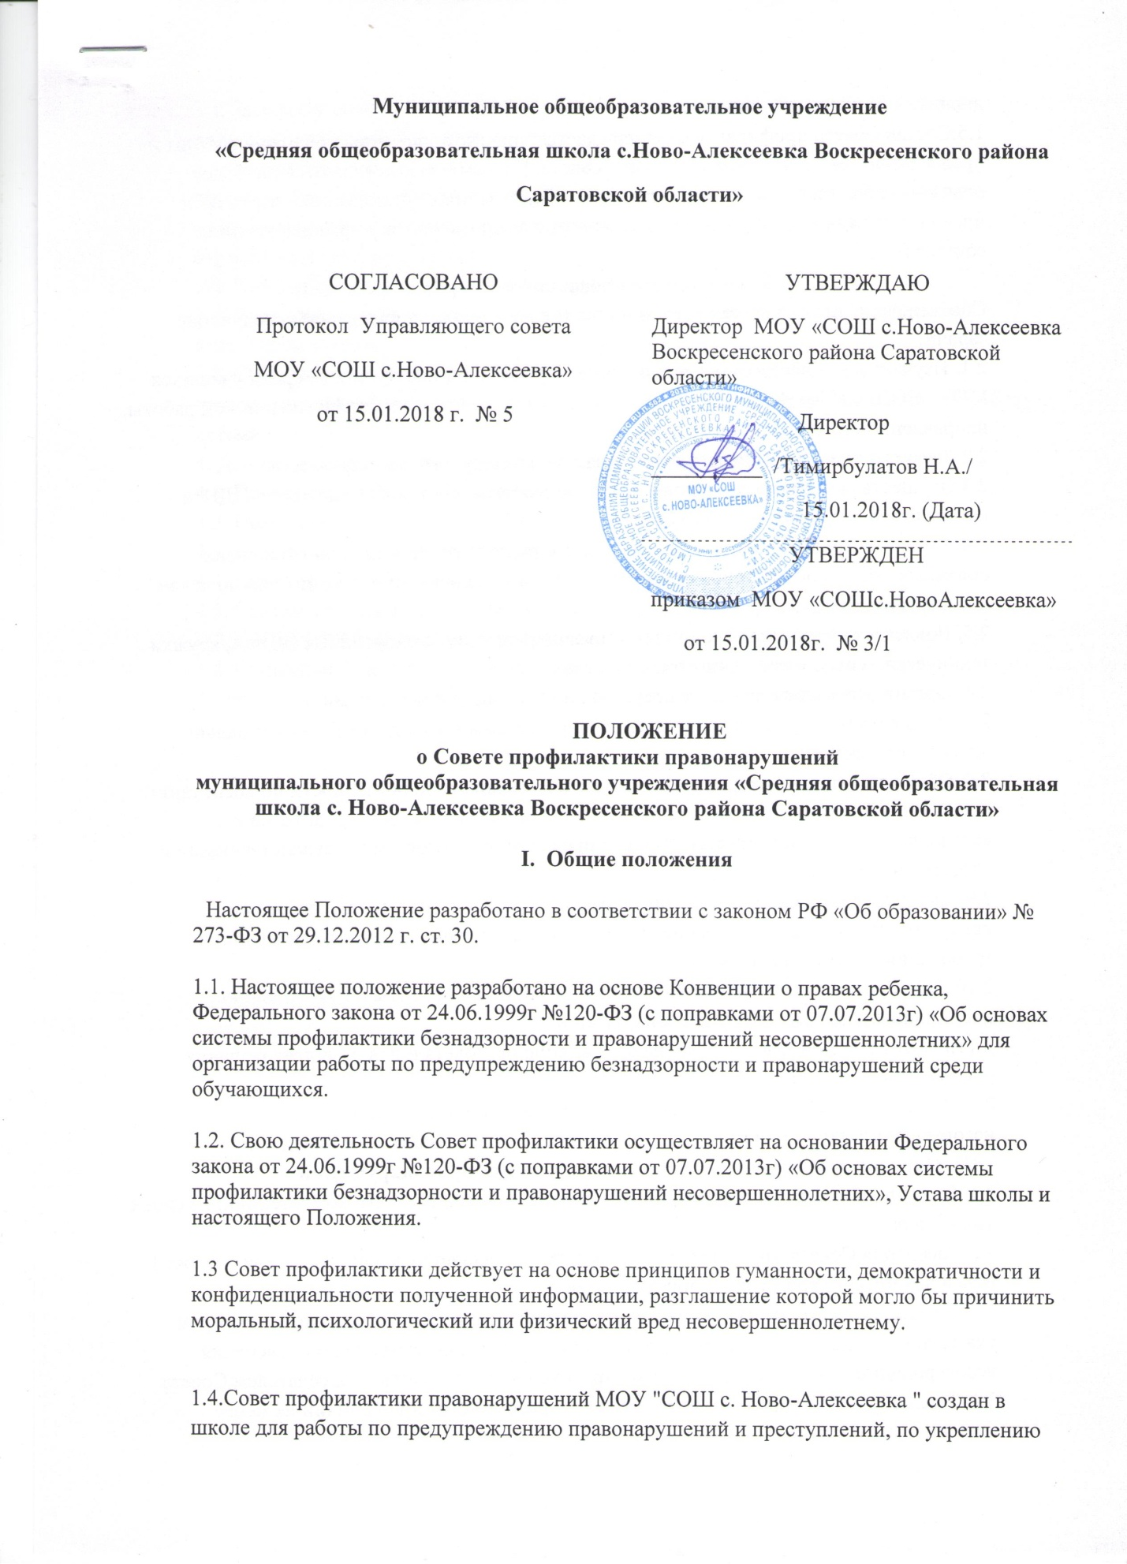 дисциплины среди учащихся по месту учебы.
1.5.Состав Совета профилактики утверждается приказом директора школы и состоит из председателя, его заместителя и членов совета. Членами совета являются наиболее опытные работники школы, представители общественных организаций, сотрудники правоохранительных органов. Руководит советом профилактики правонарушений соцпедагог.
II. Задачи совета профилактики правонарушений.
Совет профилактики правонарушений в ходе своей деятельности решает следующие задачи:
2.1. Изучает и анализирует состояние правонарушений и преступности среди учащихся МОУ "CОШ с.Ново-Алексеевка ", состояние воспитательной и профилактической работы, направленной на их предупреждение.
2.2. Рассматривает персональные дела учащихся - нарушителей порядка.
2.3.Осуществляет контроль за поведением подростков, состоящих на учете в ПДН, в комиссии по делам несовершеннолетних.
2.4. Выявляет трудновоспитуемых учащихся и родителей, не выполняющих своих обязанностей по воспитанию детей, сообщает о них в инспекцию и комиссию по делам несовершеннолетних.
2.5. Вовлекает подростков, склонных к правонарушениям в спортивные секции, кружки технического и художественного творчества.
2.6. Организует индивидуальное шефство над трудными подростками.
2.7. Осуществляет профилактическую работу с семьями, находящимися в социально опасном положении.
2.8. Обсуждает поведение родителей, не выполняющих свои обязанности по воспитанию детей. В необходимых случаях ставит вопрос о привлечении таких родителей к установленной Законом ответственности пред соответствующими государственными и общественными организациями.
2.9. Заслушивает на своих заседаниях отчеты социального педагога, о работе по предупреждению правонарушений среди учащихся, о выполнении рекомендаций и требований совета профилактики.
2.10. Заслушивает классных руководителей об состоянии работы по укреплению дисциплины и профилактике правонарушений.
2.11.Вносит проблемные вопросы на обсуждение педсовета и для принятия решения руководством школы.
2.12.Ходатайствует перед педсоветом школы, РОВД и комиссией по делам несовершеннолетних о снятии с учета учащихся, исправивших свое поведение.
III. Порядок деятельности Совета профилактики правонарушений.
3.1. Совет профилактики рассматривает вопросы, отнесенные к его компетенции, на своих заседаниях.
3.2. Заседания Совета профилактики проводятся по решению его председателя не реже I раза в два месяца (кроме экстренных случаев).
3.3. На заседании одним из членов Совета профилактики ведется протокол, в котором указывается дата, место заседания, содержание рассматриваемых дел и объяснения несовершеннолетнего и его родителей. Протокол подписывается председателем Совета.
3.4. Заседание совета профилактики является правомочным при наличии не менее половины его состава.
3.5 При разборе персональных дел вместе с учащимися приглашаются классный руководитель и родители учащегося. Совет вправе удалить несовершеннолетнего с заседания на время исследования обстоятельств, обсуждение которых может отрицательно повлиять на него.
3.6. Работа Совета профилактики планируется на учебный год.
3.7. План работы обсуждается па заседании Совета профилактики и утверждается директором школы.
3.8. Свою работу Совет профилактики проводит в тесном контакте с правоохранительными органами, общественными организациями, проводящими работу с детьми.
4. Документация Совета профилактики правонарушений .
4.1. Приказ о создании Совета профилактики.
4.2. Положение о Совете профилактики.
4.3. План работы Совета профилактики.
4.4. Книга протоколов заседаний Совета профилактики.
4.5. Списки учащихся, состоящих на учете в образовательном учреждении,
ПДН, КДН РОВД Воскресенского района.
4.6. Социальный паспорт образовательного учреждения (сведения о семьях
"группы риска", семьях, находящихся в социально опасном положении).

